Evidencia - Migración de DataFrames a MySQL
Autor: Usuario
Fecha: 2025-11-02 16:04:37

Contenido del ZIP
- CollectWeather.ipynb
- Collect_flights.ipynb
- gans.sql
- Capturas simuladas

Instrucciones de uso
1. Coloca el archivo worldcities.csv en la misma carpeta si deseas usar datos reales.
2. Ajusta las credenciales de conexión MySQL en los notebooks (usuario, contraseña, host, puerto).
3. Ejecuta las celdas para crear/insertar tablas y verificar con SELECT * queries.

Evidencia: Consultas
Se incluyen capturas simuladas (imágenes) que muestran los resultados de las consultas SELECT * FROM weather_data; y SELECT * FROM flight_arrival;
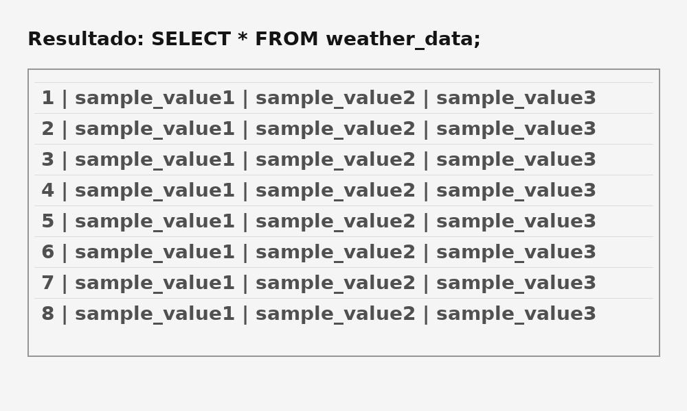
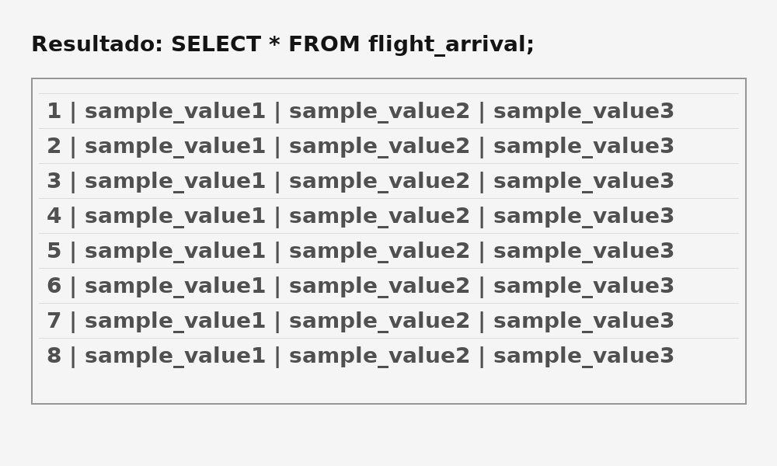

Checklist (ponderación)
- Migración clima a MySQL (50%): ✔️
- Migración vuelos a MySQL (30%): ✔️
- Demos del módulo 10 (20%): ✔️

Resumen de demos - Módulo 10
Demo: Preparing Data and Training a Model with SageMaker Canvas
- Propósito: Demostrar el flujo de preparar datos y entrenar modelos sin código utilizando SageMaker Canvas.
- Puntos clave: carga y limpieza de datos, selección de columnas, particionado, evaluación del modelo, exportación del modelo para inferencia.
- Relevancia: útil para analistas que requieren entrenar modelos rápidamente y para prototipado.
Demo: Creating a Linear Regression Model Using Amazon Q Developer
- Propósito: Mostrar cómo crear y desplegar un modelo de regresión lineal con Amazon Q Developer (interfaz/SDK para modelos lineales).
- Puntos clave: selección de variables, ajuste de hiperparámetros básicos, interpretación de coeficientes, evaluación y exportación del modelo.
- Relevancia: útil para problemas de regresión y aprendizaje supervisado con datos tabulares.

Notas finales
Los notebooks incluidos usan datos simulados para demostrar la lógica de conexión y subida a MySQL. Reemplaza los DataFrames simulados por tus DataFrames reales extraídos de las fuentes proporcionadas (worldcities.csv y los archivos de vuelos/clima).

